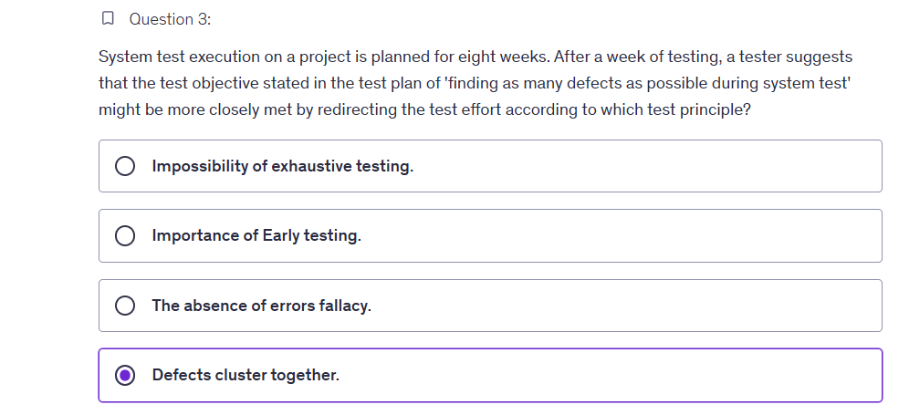

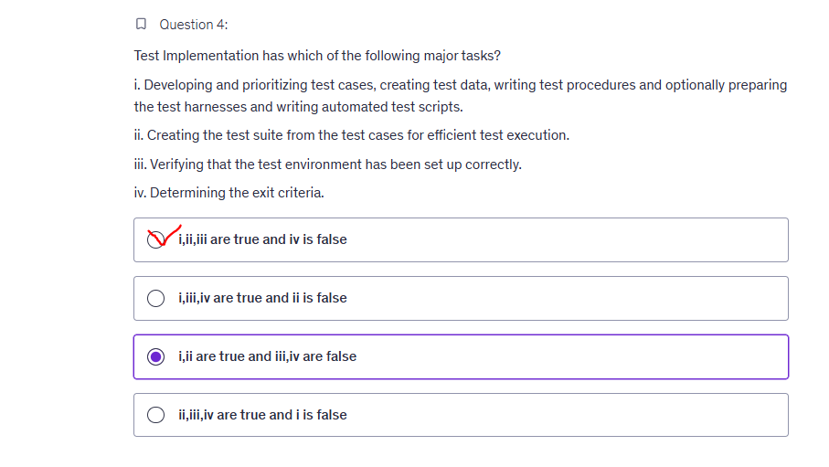

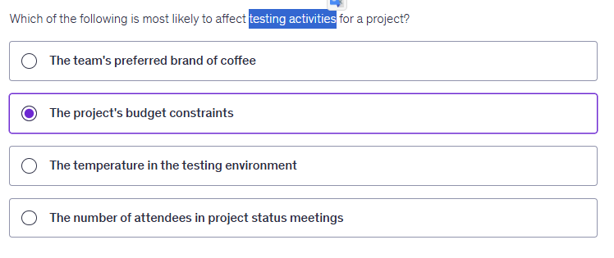

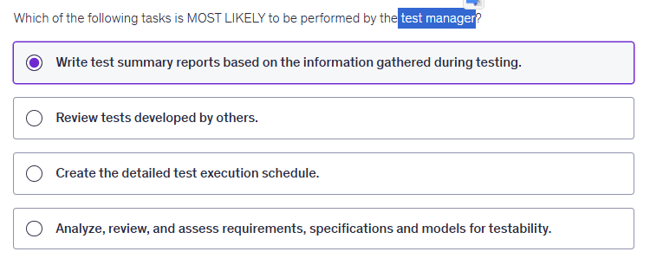

Trong ISTQB, **Test Manager** chịu trách nhiệm **quản lý, lập kế hoạch và giám sát** toàn bộ hoạt động kiểm thử.  
Một số nhiệm vụ chính của **Test Manager** bao gồm:

* Xây dựng **Test Plan (kế hoạch kiểm thử)**.
* Quản lý **lịch trình kiểm thử (test schedule)** ở mức tổng thể, **không phải chi tiết**.
* **Báo cáo tiến độ và kết quả kiểm thử**, bao gồm **Test Summary Report**.
* Theo dõi rủi ro và đánh giá chất lượng.

**Which of the following skills is MOST important for a tester to possess?**

=>Effective communication skills for conveying test results to stakeholders.

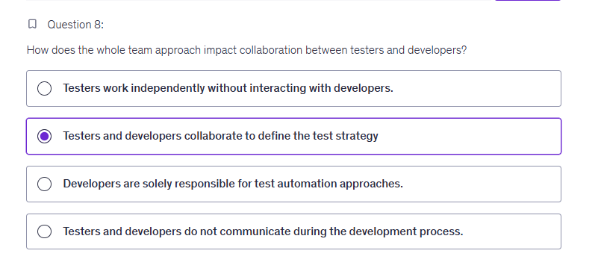

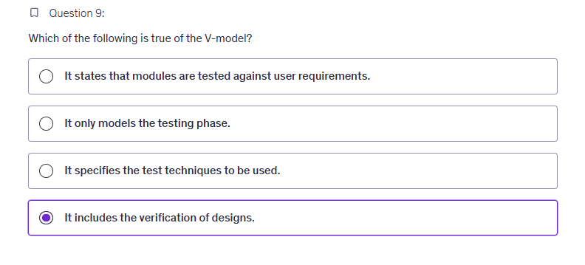

**💡 Giải thích:**

**Mô hình V (V-Model)** là **mô hình phát triển phần mềm** mở rộng từ **Waterfall**, nhấn mạnh mối quan hệ **giữa các giai đoạn phát triển (Development)** và **kiểm thử (Testing)** tương ứng.

**🔍 Cấu trúc mô hình V:**

* Bên trái chữ V → **Giai đoạn xác định & thiết kế (Verification)**
  + Requirement analysis
  + System design
  + Architectural design
  + Module design
* Bên phải chữ V → **Giai đoạn kiểm thử (Validation)**
  + Unit testing
  + Integration testing
  + System testing
  + Acceptance testing

**🧠 Ý nghĩa của đáp án đúng:**

“It includes the verification of designs.”  
✅ Đúng — vì V-Model **nhấn mạnh hoạt động xác minh (verification)** ở từng cấp độ thiết kế, đảm bảo mỗi giai đoạn thiết kế được kiểm tra trước khi chuyển sang giai đoạn tiếp theo.

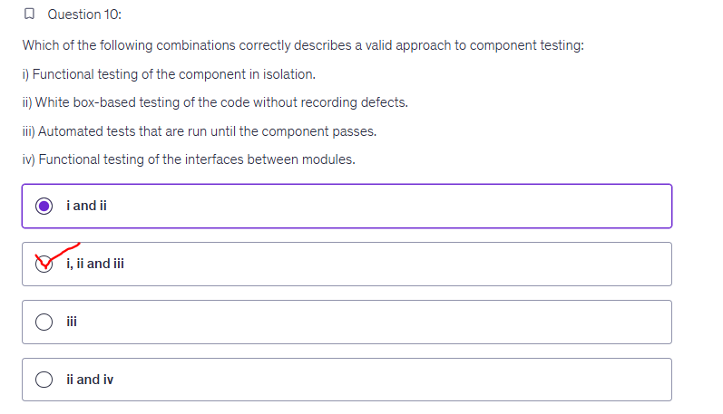

• **(i) Functional testing of the component in isolation** → ✅  
→ Chuẩn xác, vì kiểm thử thành phần (component/unit testing) thường được thực hiện riêng lẻ từng module, có thể kiểm thử chức năng theo yêu cầu.

• **(ii) White-box based testing of the code without recording defects** → ⚠️  
→ Về bản chất, **component testing có thể dùng kỹ thuật white-box**, đúng.  
Tuy nhiên, cụm *“without recording defects”* có thể bị hiểu là sai về mặt quy trình, vì mọi lỗi đều phải được ghi nhận.  
Nhưng trong đề ISTQB, trọng tâm là “white-box based testing of the code” — nên phần chính được xem là đúng.

• **(iii) Automated tests that are run until the component passes** → ✅  
→ Trong thực tế và trong khung ISTQB, kiểm thử thành phần **thường được tự động hóa** (unit test frameworks như JUnit, NUnit, v.v.), và các bài kiểm thử **được chạy lặp lại cho đến khi component hoạt động đúng** — ý này phù hợp với đặc trưng *test automation in component testing*.

• **(iv) Functional testing of the interfaces between modules** → ❌  
→ Đây thuộc về **integration testing**, không phải component testing.

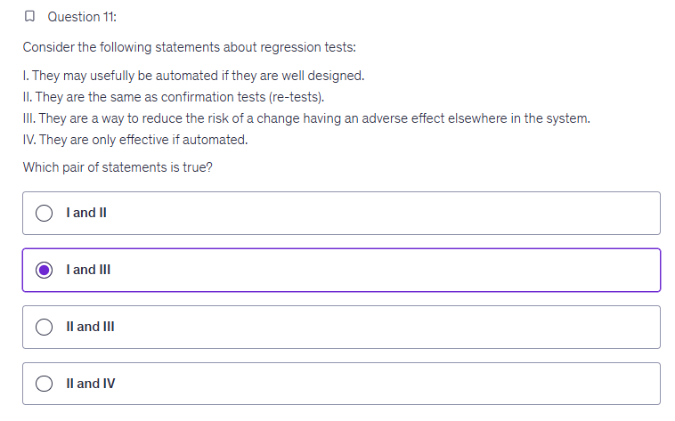

**I.** *They may usefully be automated if they are well designed.* ✅  
→ Đúng.  
Các bài **kiểm thử hồi quy (Regression tests)** rất thích hợp để **tự động hóa**, vì chúng được chạy lặp lại nhiều lần sau mỗi thay đổi phần mềm.

**II.** *They are the same as confirmation tests (re-tests).* ❌  
→ Sai.  
**Confirmation testing (re-testing)** là việc kiểm tra **xem lỗi đã được sửa chưa**,  
còn **regression testing** là để **đảm bảo việc sửa lỗi hoặc thay đổi không ảnh hưởng đến phần khác** của hệ thống.

**III.** *They are a way to reduce the risk of a change having an adverse effect elsewhere in the system.* ✅  
→ Đúng.  
Đây là **mục đích chính của regression testing** – giảm rủi ro khi thay đổi hoặc cập nhật phần mềm.

**IV.** *They are only effective if automated.* ❌  
→ Sai.  
Regression tests **có thể thực hiện thủ công hoặc tự động**, dù automation giúp hiệu quả hơn nhưng **không phải điều kiện bắt buộc**.